CH 15 市场需求
一、市场需求
1、市场需求=∑个人需求。
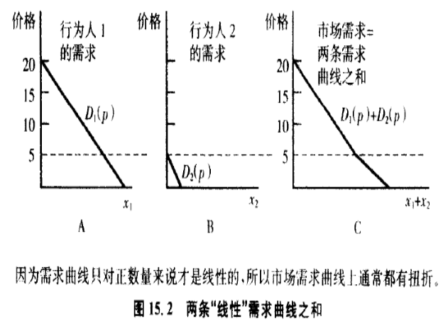 | 个人需求曲线：  A：D1（p）=20-p；  B：D2（p）=10-2p。  C：加总后，市场需求曲线在p=5处，扭折。  市场需求曲线：个人需求曲线的水平加总。总会有扭折。  市场需求曲线性质：  ①连续性，  ②满足瓦尔拉斯法则  如果，所有的其他市场都是均衡的，那么，特定的市场，也均衡。  如果，一个市场供求相等，那么，另一市场供求也相等。  即：总超额需求/ 超额供给=0，是对所有可能的价格，而不只是对均衡价格。  ③需求规律：如果，正常商品，那么，满足需求规律。
2、马歇尔需求函数、希克斯需求函数：
马歇尔需求函数：消费者效用最大化的商品的需求量。相应地，最大效用，价格与收入的函数——间接效用函数。
希克斯需求函数：消费者支出最小化的商品的需求量。相应地，最小支出，价格与支出的函数——支出函数。
二、离散商品
用保留价格来表示对商品的需求。
市场需求曲线向下倾斜：价格下降→消费者增多。
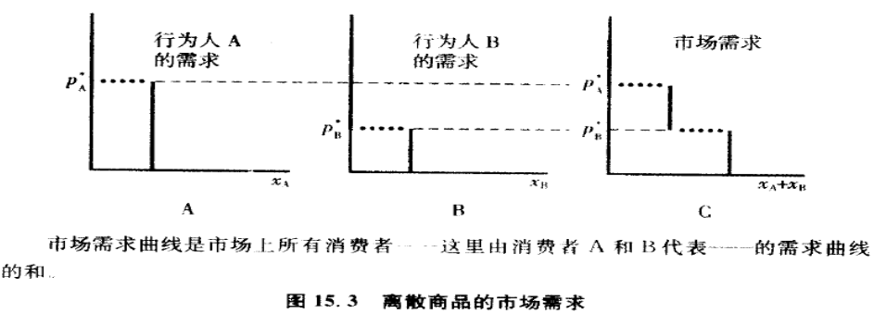
三、广延边际、集约边际
1、广延边际：P变化时，新消费者决定是否进入市场（购买某商品）——广延边际上的调整。
2、集约边际：P变化时，旧消费者会增加一种商品的消费，减少另一种商品的消费，但对每种商品都消费。——集约边际上的调整。
3、需求曲线的斜率，受这两种决策的影响。
题：一个吸毒者的需求也许是缺乏弹性，但毒品的市场需求却很有弹性，为什么？
【参考答案】
消费在广延边际上的调整：消费者决定是否进入市场进行消费。注意：指新消费者（以前未消费这种商品）决定是否开始消费该商品。
消费在集约边际上的调整：原消费者决定消费多少。注意：指已经消费某商品的消费者对消费量的调整。
毒品的市场需求，就是消费在广延边际上和集约边际上的调整问题。
假设：毒品价格上升，新消费者可能考虑是否进入毒品市场。但对瘾君子，就是根据毒品价格变化，选择吸多少，价格上升后，部分瘾君子会少吸一些。因此，对于瘾君子，这就是消费在集约边际上的调整。因此，毒品市场需求曲线是非常有弹性的。
四、弹性
1、点弹性：在一点上，价格微小变化时，对需求的影响—— ε=需求曲线的斜率=⊿q/⊿p= y/x = 变化／变化
弧弹性：价格较大变化时，对需求量变化的反映程度—— ε= (dq/q)／(dp/p) = 导数／导数
= 变化的百分比／变化的百分比
2、需求的自价格弹性： 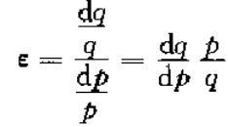 →（负）
需求的交叉价格弹性： 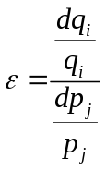
需求的收入弹性：
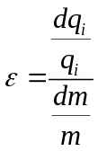 | 正常商品：收入弹性>0；  低档商品：收入弹性<0；  奢侈品： 收入弹性>1；
收入弹性的加权平均=1（当一种商品的收入弹性<0，其他商品的收入弹性就必>1），权数=该商品支出占总收入的比例。比如：在一个两种商品的模型中，如果，一种是低档商品，那么，另一种一定是奢侈品。
3、线性需求曲线的弹性：p=a-bq ；q=(a-p)/b
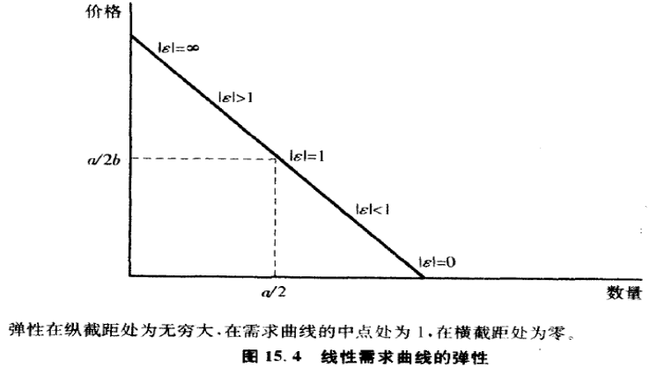 | 需求的自价格弹性：  ∣ε∣>1：富有弹性  ∣ε∣<1：缺乏弹性  ∣ε∣=1：有单位弹性
4、影响需求价格弹性的因素
（1）替代品替代程度：红、蓝铅笔，弹性非常大
（2）替代品数量：多→弹性大；少→弹性小；
（3）该商品支出占总支出的比重：越小，那么弹性越小。
（4）时间：长期弹性>短期弹性——信息的搜寻、消费习惯的改变
（5）奢侈品的弹性>必需品的弹性
五、弹性与收益
1、价格变化后，收益的变化，取决于需求弹性。
2、收益：R=p×q
3、弹性与边际收益
MR=dR/dp = q( 1-︱ε︱)
（1）若︱ε︱＜1， 则MR＞0≡需求缺乏弹性，价格↑，收益↑（获取垄断利润）；
（2）若︱ε︱＞1， 则MR＜0≡需求富有弹性，价格↓，收益↑（薄利多销）；
（3）若︱ε︱= 1， 则MR =0≡价格升%=需求降%，收益不变，收益最大。
MR= dR/dq =p ( 1 - 1/∣ε∣ )
① 若 ε = -1，→ MR=0；产量↑，收入不变；
② 若∣ε∣＜ 1，→ MR＜0；需求缺乏弹性，产量↑，收入↓——因为要大幅削减价格；
③ 若∣ε∣＞ 1，→ MR＞0；需求富有弹性，产量↑，收入↑。
（3）边际收益曲线
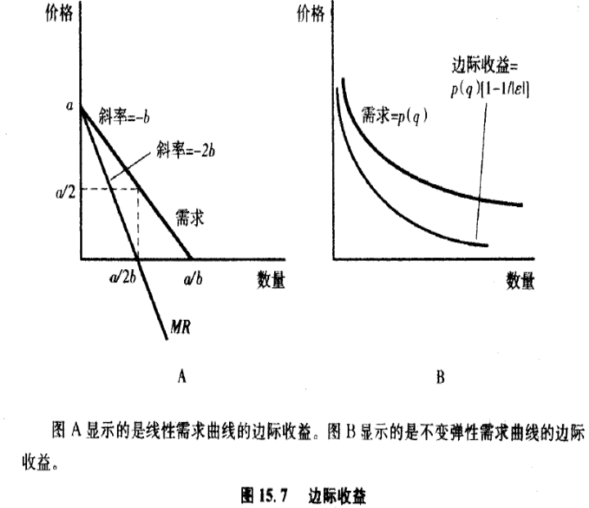 | A：线性（反）需求曲线：p(q)=a-bq （斜率=-b）  边际收益曲线：MR= a-2bq  B：非线性（反）需求曲线：  边际收益曲线：MR= p ( 1 - 1/∣ε∣ )  A图：卖的数量=0/1时， MR=p；  以后多卖商品时，MR＜p。  （多卖一个商品，价格就要下降；而价格下降→全部收益减少。所以，多出售一个商品而得到的额外收益＜商品价格）  q=a/2b，MR=0。  q>a/2b，MR<0。  q<a/2b，MR>0。  B图：若ε= - 1，则MR=0；  若∣ε∣< 1→MR＜0；  若∣ε∣> 1→MR＞0。
六、弹性不变的需求公式：
弹性不变的需求公式：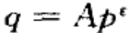（A正数；ε弹性，常负）
七、拉弗曲线
当税率变化时，税收收入怎样变？
1、拉弗曲线：税收收入是税率的函数，先增加、后减少。
如果税率=0，税收收入=0；如果税率=1，税收收入=0。
2、拉弗效应：增加税率，使供给减少，最终，供给减少的程度>税率增加的程度，税收收入减少。
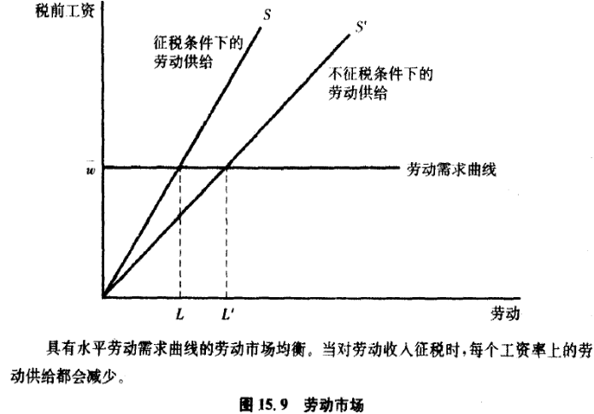 | 若：工资> ，劳动需求=0；  工资= ，劳动需求=任意值；  设：税率= t ；劳动供给量S（ω）  则：税后劳动收入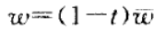→劳动供给量↓  税收收入T=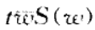  dT/dt = [-t×dS(ω) /dω+S(ω)] ω  拉弗效应发生在t↑→T↓，即dT/dt<0时→劳动供给，必须非常有弹性。  ∴ 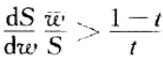，  即，劳动供给弹性>(1-t)/t时，拉弗效应发生。

